VILLES EN TRANSITION
Groupe de Toulouse

Contact : http://fr.wiser.org/group/ToulouseTransition
ou Joseph GONZALES - 05-61-83-11-03 – email : j.gonzales@laposte.net
et aussi Benjamin TOULLEC : email : benjamin.toullec@gmail.com

En Transition 2.0
Une histoire de résilience et d'espoir en des temps extraordinaires
Film / Débat
mercredi 12 décembre à 20h30
salle du SENECHAL
17 Rue de Rémusat – Toulouse (métro CAPITOLE)
Entrée libre

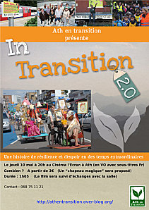
Ce film est une immersion inspirante dans le mouvement des initiatives de transition : partout dans le monde, l'histoire de gens ordinaires qui font des choses extraordinaires sont présentées dans ce film résolument lucide et positif. On y découvre de petits territoires et des communautés locales qui impriment leur propre monnaie, qui produisent de plus en plus leur nourriture et leur énergie, qui relocalisent leur économie, qui reconstruisent du lien et de la solidarité…

Ces idées et ces projets se propagent à très grande vitesse à travers le monde, et commencent de plus en plus à concerner aussi les régions du monde moins favorisées, comme par exemple la Roumanie, le Brésil, le chili, l'Inde ou l'Afrique du Sud.

Il s'agit d'une expérimentation citoyenne sociale et optimiste, qui propose des réponses et des solutions positives en ces temps d’incertitude. Dans un monde inondé de tristesse, ce film nous raconte des histoires vraies d’espoir, d’ingéniosité et nous montre ce qui arrive quand on commence à planter des légumes dans des endroits inattendus...

Soirée organisée avec le soutien des

